Jornada Tècnica JT2 TIC DNEE

Visió general del programa Access
Basat en el curs D104 Aplicacions de gestió amb Access http://www.xtec.es/formacio/curstele/d104/index.htm

La utilització d’un programa de bases de dades ens fa afrontar unes diferències de funcionament en relació a altres programes ofimàtics. Una que crida l’atenció té a veure amb Desfer:
- Quan introduïm dades en un registre (fila), des del moment en que sortim de la fila de la taula o passem a una nova fitxa del formulari, el programa guarda les dades i no permet desfer. Si no hem sortit del registre podem anular les dades introduïdes prement la tecla Esc.
- El programa només permet desfer una sola vegada, i només si estem dissenyant formularis o informes.
Si no ens interessen les dades introduïdes i ja hem sortit del registre, tindrem que Suprimir la fila introduïda.
La tendència normal de la base de dades és conservar sempre els canvis introduïts.
En obrir l’ Access 97 el programa demana carregar una base de dades o bé crear-ne una de nova.
Si ens hi fixem, les barres de menús i la d'eines són molt similars formalment a les dels altres programes de l'Office, però a mesura que les anem observant, hi veiem opcions noves pròpies d'un programa de base de dades.
Es pot crear una base de dades nova amb el menú Archivo / Nuevo o bé la icona
Cal dir que, a diferència dels altres programes de l'Office, l'Access guarda totes les modificacions que fem amb el programa de forma automàtica i no espera a que es faci de forma manual.
Per aquest motiu, en crear una base de dades obliga a guardar el fitxer ja d'entrada.

Els elements bàsics de l'Access
Les parts que componen la finestra de l’Access són:
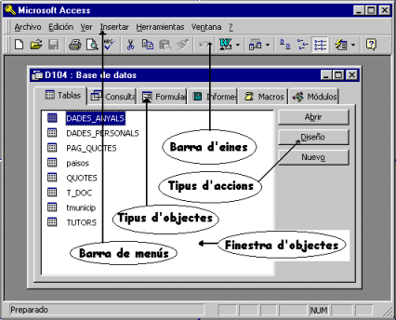
La barra de menús i una barra d'eines a la part superior. Aquesta barra d'eines va canviant en funció del tipus d'objecte amb el qual es vol treballar: una taula, una consulta, un formulari, un informe, etc.
Finestra de la base de dades oberta. Aquesta finestra té tres parts diferenciades:
- Part superior: pestanyes corresponents al tipus d'objecte que es vol seleccionar i/o crear. Hi ha sis pestanyes. La pestanya seleccionada és la que correspon a Taules.
- Part dreta: tres botons corresponents al tipus d'acció que es vol realitzar: Abrir (per obrir un objecte seleccionat), Diseño (per modificar un objecte existent) i Nuevo (per crear un nou objecte: taula, consulta, etc.)
- Part central: llista tots els objectes que hi ha a la base de dades del tipus escollit (en aquesta imatge es mostra l'espai per a les taules).
Els elements de l’Access són:
- Taules: són les que emmagatzemen la informació.
Tenen una estructura de files i columnes que queda representada en la imatge següent, on es pot veure un exemple d’una taula de províncies de Catalunya i el seu codi respectiu:
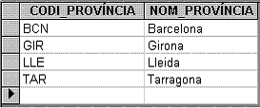
Tal com es pot apreciar en la imatge, cada columna és un camp, i cada fila és un registre.
- Consultes: són preguntes sobre una determinada informació que es fan a la base de dades i que es guarden. D'aquesta manera podrem executar-les quan vulguem sense haver de tornar-les a crear. Les consultes no ocupen gaire espai, ja que les dades de resposta no s'emmagatzemen separadament de la taula: només es guarda la pregunta o consulta, no el seu resultat.
- Formularis: són un forma més còmode de visualitzar les dades, la seva funció és ajudar-nos a treballar en pantalla
- Informes: és la funció principal per treure la informació per impressora d'una forma acurada i professional.
- Macros: es tracta d'una seqüència d'ordres que es graven per automatitzar determinades accions. La seva execució s'associa a botons, accions diverses, etc.
- Mòduls: conjunt complex de macros que entren dins del llenguatge de programació Visual Basic.
Per crear una taula en la nostra base de dades cal:
- fer clic sobre el tipus d'objecte Taula i després clic sobre l'acció Nuevo.
- seleccionar l'opció Vista Diseño, tal com mostra la següent imatge:
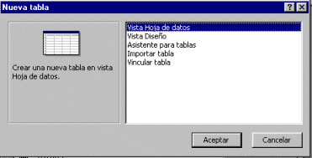
Al fer-ho obtindrem en pantalla la següent finestra, que ens permet crear els camps de la base de dades.
Cadascuna de les línies representa un camp. La primera columna és el nom del camp, la segona columna és el tipus de camp i la tercera expressa una descripció que podem omplir.
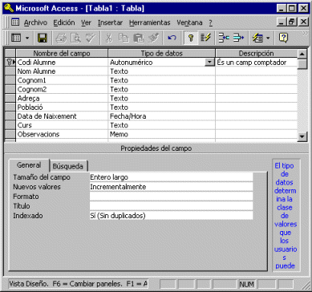
Les diferents modalitats o tipus de camps que l'Access admet són els següents: Texto, Memo, Numérico, Fecha/Hora, Moneda, Autonumérico, Sí/No, Objeto OLE, Hipervínculo i Asistente para búsquedas.
Alguns dels tipus de camps més utilitzat són:
Texto. També rep el nom d'Alfanumérico pot contenir text fins a 255 caràcters.
Memo. Camp de text pensat per escriure informacions més llargues.
Numérico. Emmagatzema nombres i permetrà fer operacions matemàtiques. Cal distingir un nombre d’una codificació que utilitza nombres. Així, el DNI i el Telèfon es guarden en camps de text.
Autonumérico. Assignació automàtica d’un número únic per a cada registre. S’utilitzen molt pels camps clau principals de les taules.
Fecha/Hora. Tal com diu el seu nom, aquest tipus de camp contindrà dades temporals, i obliga a escriure-les de forma correcta.

Propietats dels camps
Són una sèrie de característiques modificables dels camps que determinen la forma d’emmagatzemar i presentar la informació
S’hi accedeix des de la part inferior de la finestra. Canviar de la part superior a la inferior o al contrari o podem fer clicant amb el ratolí o prement F6.
En tancar la taula ens demanarà si ho volem guardar i quin nom li donarem
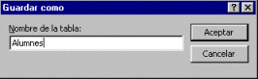
Ara ja podem veure que en la finestra general de la base de dades tenim el primer objecte dins de la pestanya de taules, la taula que acabem de crear, i també podem observar que els botons de la dreta que ara tenim actius no és un sinó tres.

Vista de dades i vista disseny
Com que ja tenim una taula creada, la podem veure de dues formes, en mode Diseño i en mode Obrir.
El mode disseny serveix per modificar l'estructura de camps de la taula, les propietats d'aquests, afegir-ne o esborrar-ne, etc.
El mode obrir és la forma normal de treball per entrar les dades:
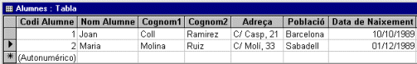
Figura 2
Un cop hem entrat en una de les dues possibilitats, podem passar a l'altra sense haver de tancar i tornar o obrir, amb el menú Ver | Vista Diseño o Vista hoja de Datos o les icones i de la barra d’eines.

Tancar la base de dades
Ho fem mitjançant el menú Archivo | Cerrar, com que l’Access guarda les modificacions automàticament no cal guardar el canvis. La pantalla es tornarà de color gris i en la barra de títols no apareix cap nom. I molts dels botons de la barra d'eines superior quedaran desactivats.
Per tancar el programa Access cal anar al menú Archivo | Salir

Taules d’externes
En una base de dades, a més de les taules que l'usuari ha creat dins de la base de dades actual en podem utilitzar d’altres bases de dades de dues maneres
- Taules importades. Són aquelles que les anem a buscar en una base de dades externa i les incloem dins de la base actual. Les importades deixen de tenir tota relació amb el seu origen i la modificació de taules importades no afecta a les originals i a l’inrevés
- Taules vinculades. Són taules que es troben en una base de dades externa i en l'actual tenim un lligam o vincle amb l'original. Aquest lligam fa que siguin taules dependents del seu origen i per tant la modificació d’aquestes taules només es pot fer obrint la base de dades a la que pertanyen originalment. Els canvis que modifiquen l’original farà variar el que nosaltres veiem a les taules
Treballar amb taules vinculades dóna major seguretat davant la possibilitat de que un error modifiqués l’estructura d’alguna de els taules i afectés el funcionament de l’aplicació. El FACIL treballa amb la major part de les taules vinculades.
En canvi, a l’hora de fer proves és millor importar les taules, perquè puguem fer proves sense modificar les dades de la base de dades original.
En aquestes pràctiques, donada la complexitat estructural del programa FACIL (taules vinculades de diferents bases de dades), farem proves directament dins el programa FACIL.
Aquesta no és l’opció que recomanem per fer proves amb altres bases de dades, ja que normalment el més important és preservar les dades introduïdes.
En canvi, el FACIL és una base de dades plena de recursos o de taules que ja contenen moltes dades. Des dels seus formularis no podem modificar o eliminar les dades de les taules que acompanyen al programa.
Les dades que introduïm o modifiquem pertanyen a una base de dades d’usuari. Així, podem posar més dades i usar-les, sense tenir que tocar les dades originals.
A les pràctiques sí que entrarem en les estructures del programa, però si modifiquem dades de taules del FACIL, no les perdrem, ja que tornant-lo a instal·lar tornarem a tenir totes les dades que acompanyen al programa.

Filtres
Quan es treballa amb les taules o consultes, els filtres permeten seleccionar les dades d’acord amb uns criteris. El programa Access dóna molta flexibilitat a l’hora de usar filtres. Per exemple, podeu filtrar per paraules senceres, o per part d’una paraula (abella).
El filtres poden ser
Per selecció a la taula es presenten els registres que tenen la informació seleccionada
Per formulari apareix un formulari, taula o consulta d’aspecte idèntic on es pot posar la informació buscada

La icona activa o desactiva els filtres, filtrant o tornant a mostrar tots els registres

Posarem uns exemples de filtres.
En qualsevol dels casos d’aplicació de filtres, tenim que tenir en compte la tendència general de l’Access a guardar totes les modificacions. Així, l’Access tendeix a entendre que totes les manipulacions que fas poden ser interessants i et preguntarà si les vols guardar. En el cas dels filtres, el que guardaria seria l’opció última de filtratge que haguem utilitzat.
Per això, en tancar la taula ens apareixerà el següent missatge:

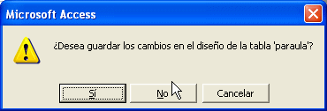

Per norma general, en el cas dels filtres, respondrem No.

- Filtre Per selecció:

Obrim la taula paraula i seleccionem una part al mig d’una paraula (volem paraules amb la combinació ma).  Premem Filtro por selección i obtindrem una relació de totes les paraules amb la combinació de lletres seleccionades.  Si haguéssim escollit ma a l’inici o al final de la paraula, només ens mostraria paraules que la continguessin a l’inici o al final.  Treurem el filtre per a treballar sobre totes les dades. Per treure el filtre premem la icona | 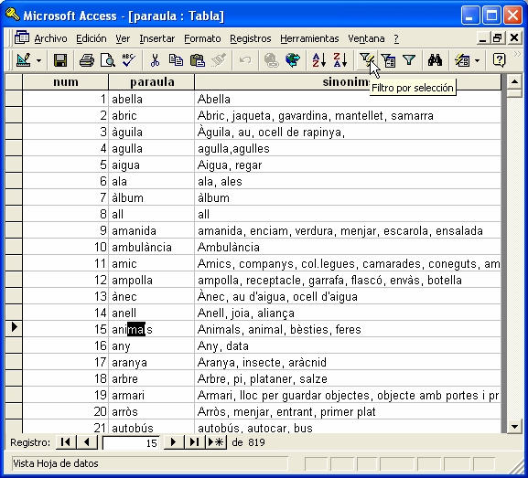
Fem una altra prova. Ara escollirem un dels descriptors (per exem.: jaqueta) per veure paraules relacionades amb un descriptor. Així, seleccionem tota la paraula amb el ratolí i premem la icona del filtre per selecció

- Filtre Per formulari
El seu nom ens indica que és un tipus de filtre originàriament pensat per a aplicar-lo amb els formularis. Nosaltres el provarem amb taules o amb consultes, pel fet que el programa FACIL en els camps dels seus formularis incorpora una gran sèrie de comandaments de programació i l’aplicació de filtres donaria resultats no esperats.

Obrim de nou la taula paraula i premem la icona de Filtro por formulario  El primer que observem és que ens ha quedat a pantalla com una taula idèntica a paraula, però sense registres. En realitat, si despleguem el camp paraula, per exemple, observem la llista de totes les paraules. Podem escollir una i prémer al icona de l’embut per filtrar. Quan ho fem estarem de nou amb la taula, però filtrada i mostrant només aquells registres que compleixin la condició del filtre. | 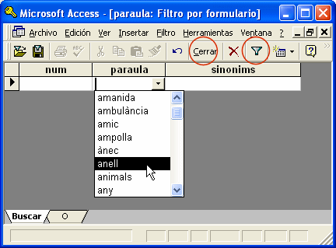

Podem fer proves amb qualsevol de les taules o de les consultes del FACIL. En alguns camps, quan fem filtre per formulari en comptes d’aparèixer la llista dels valors del camp, el que ens mostrarà és Es Nulo o No es Nulo. Això ens passarà en camps calculats a partir d’altres camps o en camps memo (per exemple: el camp Descriptors de la taula paraula).
En aquest casos tindrem que escriure el que volem que busqui entre caràcters comodí

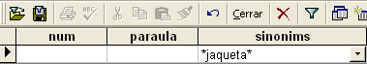

Nosaltres escriurem jaqueta entre asteriscs , el programa ho transformarà en Como “*jaqueta*”. És a dir buscarà tots els continguts del camp Descriptors que continguin la paraula dins del contingut del camp.
En canvi, si escrivim només jaqueta el programa buscarà aquells registres en que el contingut del camp sencer sigui igual a jaqueta, amb la qual cosa ens mostrarà tots els que ha trobat, és a dir, cap registre.
Podem usar qualsevol de les proves de filtres per exportar-les al Word. Access té una connexió directa amb altres programes del Office.
Utilitzarem la taula paraula filtrada pel descriptor “jaqueta” i publicarem les dades amb el Word:
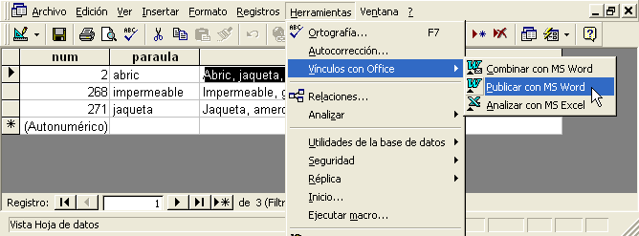

El resultat serà un document Word amb una taula que recull les dades que ja observavem a l’Access, amb la diferència que és una taula Word que podem modificar com vulguem.
Moltes vegades, passar dades des de taules o consultes al Word ens crearà taules de les que no es podrem observar totes les seves dades si no configurem el Word així:

Ver | Normal
En aquest casos, des d’aquesta forma de veure el document, podrem modificar-lo fins que puguem imprimir-lo adequadament.

Consultes
A les bases de dades d'Access la informació s'enregistra dins taules, relacionades entre sí mitjançant camps comuns. Per extreure'n la informació continguda a les taules cal dissenyar consultes, establint criteris de cerca i ordenació.
Els elements que cal tenir en compte al moment de dissenyar una consulta són:
- El botó permetrà mostrar i afegir taules a la consulta.  - Les taules que intervenen  - Les relacions establertes entre els camps comuns  - La graella per inserir els camps que intervindran a la consulta per establir els criteris d'ordenació i de selecció | 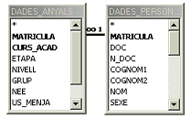
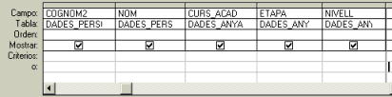
- La inserció del camp d'una taula dins la graella de la consulta es pot fer arrossegant amb el ratolí des de la taula a la graella de la consulta o amb doble clic a sobre del camp.
- La marca de verificació dins dels camps incorporats a la consulta permetrà decidir si es mostraran o no en el resultat de la consulta.
- Els criteris de selecció de la informació
- Una vegada creada la consulta el botóexecutarà la consulta, passant a la vista Hoja de datos.
- Per tornar a la Vista Diseño es disposa de la icona .
- La icona permet tornar a la Vista Hoja de datos.
- Finalment, la icona permet guardar la consulta i els canvis efectuats
Si, com en el cas del FACIL, no hi han relacions establertes entre les taules, quan agreguem taules a la consulta unirem algun dels camps comuns entre les taules.
El més pràctic serà observar com estan fetes les consultes en el FACIL.

Estructura de la base de dades del FACIL

Taules
Les dades de FACIL estan organitzades en diferent bases de dades per tal de facilitar el seu funcionament en xarxa i la seva actualització.
Dins el Facil es poden distingir tres tipus de taules
- Les que contenen les informacions preinstal·lades amb el programa. S’identifiquen perquè el nom comença amb F_ i es troben a la Carpeta FACIL sigui en local o a la xarxa.
- Les de l’usuari on aquest enresgistra les seves modificacions. S’identifiquen perquè el nom comença amb U_ . Es creen de manrea automàtica i queden enregistrades a la base de dades usuaris.mdb
- Les que contenen informacions temporals que no tenen una identificació especifica i estan en la mateixa ase de dades facil.mdb o be a la c:\tmp.mdb
Les taules, i consultes, que contenen el vocabulari són

f_dibuix | els dibuixos
f_par_dib | associacions entre les paraules i els dibuixos
f_par_veu | associacions entre les paraules i les veus
f_paraula | les paraules
f_veus | les veus
f_descriptor | descriptors que faciliten trobar altres paraules

Entre les temporals
Joc | paraules seleccionades per fer un joc. S'esborra amb JOC NOU
tmp_par_joc | taula on es posen les paraules, dibuixos i veus amb les que es construeixen el fitxers del joc. S'actualitza en la fase final de creació d'activitats
var_tmp | taula on es poden les variables i els seus valors per fer substitucions en fitxers. S'actualitza dinàmicament en la creació de jocs

Consultes
Per visualitzar el vocabulari de forma integral cal utilitzar les consultes.
Les més significatives son:

- catala i paraules són equivalent i contenen la combinació de dibuixos, paraules i veus
- les que comencen per “T_” o tenen el símbol són una unió de les dades dels FACIl i les de l’usuari
- Les que comencen per TMP_ són temporals i es construeixen dinàmicament
- Consulta2 s’utilitza per filtrar aquelles paraules seleccionades

Formularis
Els formularis són la manera d’introduir o consultar la informació de forma còmoda i segura

Portada | inici del programa
Menu | formulari d'entrada mostra l’accés a les paraules i als jocs
ompli_paraules | seleccionar les paraules del joc
lecto_escrit | menú pels jocs de lectoescriptura
Imatges | veure i modificar les opcions de cada paraula
f_bdades | menú per les opcions d'ampliar paraules i recursos
Paraula_afg | per incorporar noves paraules FACIL
FACIL_IMATGES_AFG | per incorporar noves imatges a FACIL
facil_sons_afg | per incorporar sons a FACIL

Macros
Les macros automatitzen processos, algun relacionats amb el funcionament del programa o la creació de materials.
- Autoexec és la macro que engega l’aplicació i és l’única manera d’assegurar-se que aquesta s’inicialitzi de forma correcte. Es posa en marxa quan s’obre el FACIL MDB , cosa que es pot evitar si es manté la tecla SHIFT premuda
- Les macros relacionades amb la confecció dels jocs, com encadenat_g_dib_text , requeriran que s’hagi fet la selecció de les paraules pel joc.

Informes
Són documents que mostren les informacions amb la finalitat d’imprimir-les. En el nostre cas corresponen a activitats i treballen sobre la selecció de paraules que s’hagi fet.

Mòduls
Contenen variables, funcions i altres elements de programació que es poden utilitzar. Estan escrits en llenguatge VBA i per modificar-los cal conèixer els entrellats del programa. El principal és el MODUL2 i n’hi ha un per cada tipus de programa.
Les funcions es criden pel nom i de vegades requereixen paràmetres que indiquen el contingut de la funció

D’entre les diferents funcions les de major utilització es actualitza_excercici una funció que copia una carpeta amb exercicis i substitueix determinades paraules clau per les paraules, imatges i sons triats per l’usuari
La sintaxi d’aquesta funció és
actualitza_excercici (model As String, desti As String, opcio As Integer, f_inici As String, pic As String)

model indica la carpeta que conte el model a copiar. En la versió per defecte només es pot utilitzar “VOCANY” ja que les altres no contenen exercicis complerts
desti assenyala la carpeta on es crearà l’activitat. Tingueu present que la carpeta model es copiarà com una subcarpeta de destí. Per exemple podria ser “C:\PRG_EDUC\”
opcio el seu valor es 0, o -1serveix per indicar si s’esborra o és manté l’exercici anterior creat amb el mateix nom
f_inici indica el nom del fitxer que inicia l’aplicació. En el cas de la carpeta VOCANY vocabul.pac
pic el seu valor pot ser “GIF”, “BMP” o “” indica la carpeta de fitxers gràfics que s’utilitzarà

Per exemple podríeu escriure
i= actualitza_exercici("vocany", "C:\clic\act\demo\", 0, "vocabul.pac", "gif")
Al Modul2 trobareu el Sub exemple_clic() que es posa en marxa prement F5

Modificació d’informes d’activitats
Podem fer una pràctica modificant un informe del FACIL i incorporant després un botó en un formulari que ens obri l’informe modificat que hem guardat.
Per fer-ho copiarem l’informe domino_p_text_dib i l’engantxarem amb el nom domino_prova.
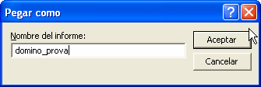
Obrim domino_prova en modo diseño.
Canviem l’orientació de la pàgina a horitzontal i guardem el informe, com ens mostra la següent imatge.

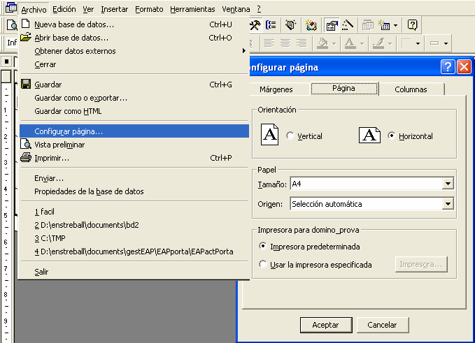

Ara obrirem el formulari jocs_logo i afegirem un botó que obri aquest informe Access que hem modificat i guardat.
Una vegada amb el formulari obert en modo diseño, escollim botó del quadre d’eines i seguim les instruccions del assistent que ens anirà guiant:

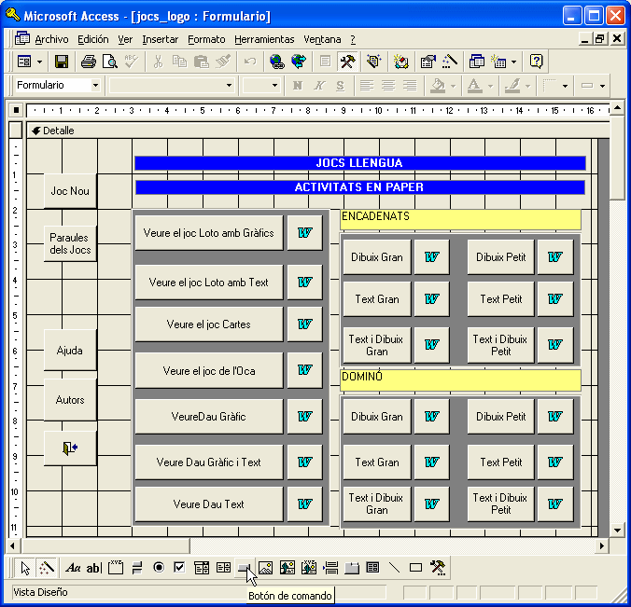

Quan deixem anar el botó sobre el formulari ens apareixerà un assistent on escollirem l’opció de obrir un informe. En la següent pantalla ens deixarà escollir el nom de l’informe que hem creat:

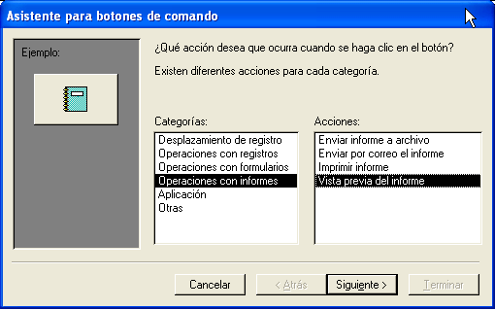

Tancarem el formulari guardant les modificacions. Quan tornem a obrir el formulari podrem usar el botó que hem inclòs i comprovar que ens obre l’informe.
Quan obrim l’informe domino_prova observem que continua disposant 2 columnes de fitxes de domino, en comptes d’aprofitar tot l’espai de la pàgina.

Això passa perquè l’informe està configurat a dues columnes. Per canviar-ho tornarem a obrir l’informe en modo diseño i a la Configuración de pàgina escollim la pestanya Columnas i posem 3 columnes.  Per assegurar-nos que aprofitarà l’espai, reduïm també els marges de la pàgina als mínims que ens admeti.  També podem escorçar l’ample de l’informe.  Tot ho fem fins que aconseguim que ens apareguin tres columnes de fitxes de domino a l’informe apaïsat que hem preparat. | 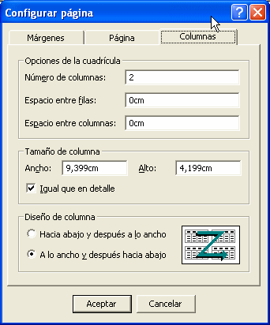

Hem vist una manera d’afegir un botó a un formulari. Podíem haver escollit altres formes diferents a la que hem fet: utilitzar l’assistent.
  - També podíem haver assignat una macro a l’esdeveniment Al hacer clic de les propietats del botó. En aquest cas, primer faríem la macro per obrir l’informe i després l’assignaríem a les propietats del botó.
  - Una altra manera seria copiar un botó qualsevol dels que ja hi han al formulari i que obren un informe Access. Enganxar-lo al mateix formulari i assignar Procedimiento de evento a l’esdeveniment Al hacer clic de les propietats del botó. Llavors entrant a la programació, mitjançant la icona que apareix al seu costat, podem copiar les ordres de programació associades a un altre botó, copiar-les a l’espai corresponet al nou botó i modificar-les per a que obri l’informe que volem.

Incorporar nous exercicis:
FACIL permet incorporar qualsevol exercici fet amb programes editables semblants als exercicis ja incorporats.
L’esquema consisteix en
- Preparar el model d’activitat
- Triar o construir un procediment per combinar les paraules seleccionades
- Afegir un botó per preparar aquesta activitat.

Word – plantilles, Combinar correspondència
De les diferents activitats les del Word són les que resultes més fàcils de preparar ja que s’utilitza l’opció Combinar correspondencia inclosa en el Word
Els elements claus són:
- Plantilla jocr2000.dot que automatitza el procés de combinació
- C:\ facil_tmp.txt fitxer que conte les dades que es combinaran
La forma de procedir és
- Crear un model de l’exercici basat amb la plantilla jocr2000.dot
- Crear les taules i altres elements que conformaran l’exercici
- Combinar correspondència amb el fitxer C:\ facil_tmp.txt
- Substituir els component variables de l’activitat pels camps que trobareu al botó Insertar Campo

